|  |  |  |
| --- | --- | --- |
|  | **CORRECCIÓN GUÍA DE APRENDIZAJE N° 5_U1** | **1° MEDIO** |
| **ECUACIONES QUÍMICAS Y CONSERVACIÓN DE LA MASA** |

|  |  |  |  |  |  |  |
| --- | --- | --- | --- | --- | --- | --- |
| Unidad Programática 1 | RECCIONES QUÍMICAS | Temas de aprendizaje  N°4 | **ECUACIONES QUÍMICAS**  **LEY DE CONSERVACIÓN DE LA MASA** | | | |
| Profesora | **ROSA JAQUE L.** |
| Objetivos de Aprendizaje | 1.- Representar mediante esquemas o dibujos el reordenamiento de los átomos en una reacción química, como modelo de cambio de una reacción.  2.- Identifican la reacción química como un proceso de reorganización atómica que genera productos y se representa mediante una ecuación química.  3.- Explican una reacción química a partir del balance de cantidades de reactantes y productos. | | | | | | |
| Habilidades | Identificar, interpretar, Aplicar y Argumentar | | | Asignatura | | QUÍMICA | |
| SEMANA N° | 4 y 1 | FECHA: 27 de julio al 6 de agosto | | | JULIO y AGOSTO | |

**Título o tema: ECUACIONES QUÍMICAS y CONSERVACIÓN DE LA MASA**

** **

**ACTIVIDAD PREVIA : Describe las reacciones químicas cotidianas, a continuación: (25min)**

I) Observa con atención el siguiente esquema y responde según lo que tú sabes o conoces.:

1. ¿Cuáles son los reactantes de la Fotosíntesis

R: **Dióxido de carbono más agua**

2)Cuáles son los productos de la Fotosíntesis?

R: **glucosa y oxigeno**

3) Representa la reacción de Fotosíntesis colocando los reactantes y productos en el lugar que le corresponde (con palabras). Investiga la ecuación química de esta reacción.

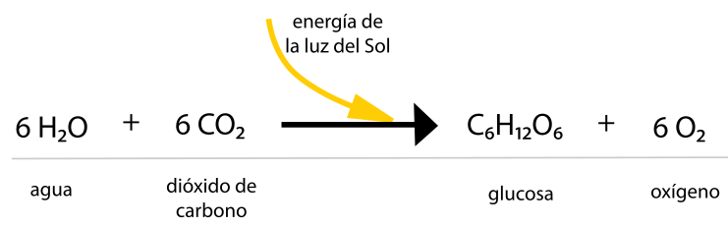

4) ¿Cuáles son los reactantes de la Respiración?

R: **oxigeno y glucosa**

5) ¿Cuáles son los productos de la Respiración

R: **dióxido de carbono y agua**

6) Representa la reacción de Respiración colocando los reactantes y productos en el lugar que le corresponde (con palabras). Investiga la ecuación química de esta reacción.

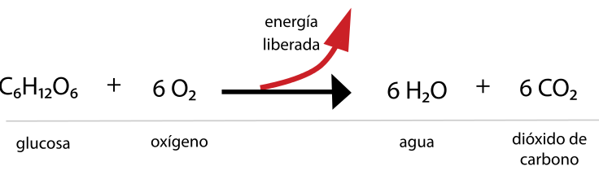

**II) Observa con atención la imagen que muestra el proceso de quemar un papel, que se transforma en ceniza y humo y se libera energía en forma de luz y calor y responde según lo que tú sabes o conoces.:**

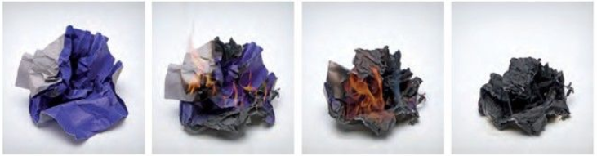

1. ¿Por qué podemos afirmar que al quemar un papel ocurre una reacción química?

**La evidencias muestran cambio de color, emisión de luz y calor y formación de sustancias nuevas (ceniza y humo), por lo tanto ocurre un cambio químico cuya reacción es exotérmica.**

1. ¿Será igual la masa del papel antes y después de quemarlo?, ¿por qué?

**Si, según la ley de conservación de la masa , establece que la masa se conserva en un cambio químico, es decir la suma de las masas de los reactantes es igual a la suma de las masas de los productos**

1. ¿Cómo comprobarías que quemar un papel cumple con la ley de conservación de la masa?

**En un recipiente coloco el papel y lo maso, luego enciendo y cierro el recipiente hasta completar la combustión y luego maso nuevamente, y así podre tener la masa inicial y final del proceso comprobando la conservación de la masa.**

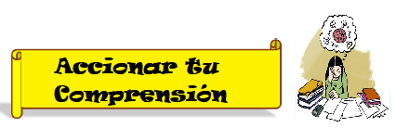

**Lee el siguiente texto y desarrolla la actividad. (25min)**

**¿Qué ocurre con la masa de las sustancias reaccionantes una vez que forman productos? ¿Se mantiene la masa de las sustancias transformadas?**

**Ley de la conservación de la masa**

La Ley de Conservación de la Materia, la cual data del descubrimiento de Antoine Lavoisier en 1789 (siglo XVIII), es aquella que establece que la materia no se crea ni se destruye en una reacción química. En otras palabras, la masa de cualquier sustancia al comienzo de una reacción será igual a la masa de esa sustancia al final de la reacción. Si tenemos en cuenta todos los reactivos y productos en una reacción química, la masa total será la misma en cualquier momento en cualquier sistema cerrado. Este sencillo postulado revoluciono la ciencia y sentó las bases de la química moderna.

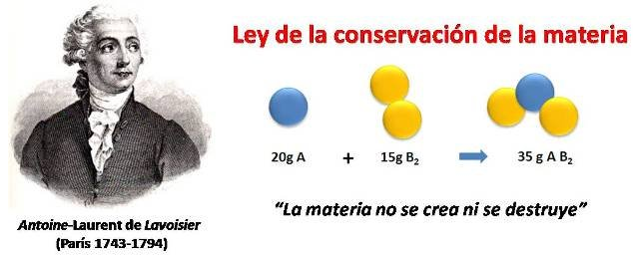

Si profundizamos en lo que es una reacción química, pero ahora a nivel atómico, es posible afirmar que el proceso de transformación implica una reorganización atómica que genera productos. Como el proceso se representa mediante una ecuación química, en esta deben constatarse las proporciones entre reactantes y productos de modo que se ajusten a la ley de conservación de la masa.

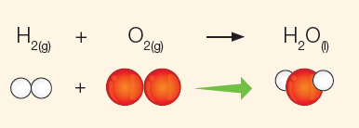**EJEMPLO: Formación de una molécula de agua. ¿Cumple o no con la ley de conservación de la masa?**

**Ecuación química**

**Representación gráfica molecular de**

**esta reacción química**

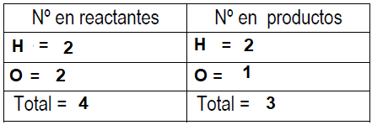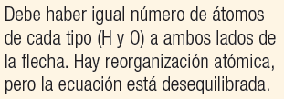

**Ecuación química Balanceada**

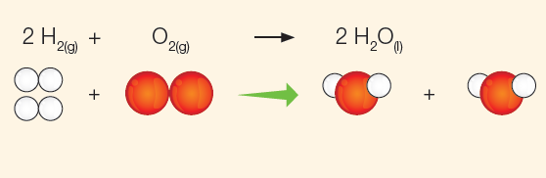**Representación gráfica molecular de**

**esta reacción química**

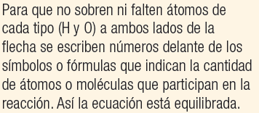

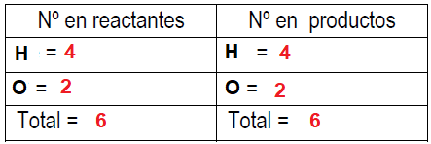

**EJEMPLO DE PROBLEMA:**

1.- A partir de la imagen anterior, que corresponde a la representación de la reacción química de la formación se agua, responde lo siguiente según la ecuación balanceada:

a.- ¿Cuál es el nombre de los reactantes? Hidrógeno y oxigeno molecular

b.- ¿Cuál es el nombre de los productos? agua

c.- ¿Cuántas moléculas de reactantes participan en la reacción? 3 moléculas

d.- ¿Cuántas moléculas se forman como producto de la reacción química? 2 moléculas

e.- ¿Cuál es el estado de agregación de los reactantes? Hidrógeno y oxígeno gaseosos

f.- ¿Cuántos átomos de hidrógeno se forman? 4 átomos de hidrógeno

g. ¿En que proporción se combina el hidrógeno con el oxigeno en los reactantes? 2 es a 1, ( 2 moléculas de hidrógeno se combinan con 1 molécula de oxígeno)



**ACTIVIDAD DESARROLLO (45min)**

**I) Leer el siguiente texto que muestra un ejemplo de reacción química, la producción de amoniaco, representa su ecuación química y realizar lo que se indica.**

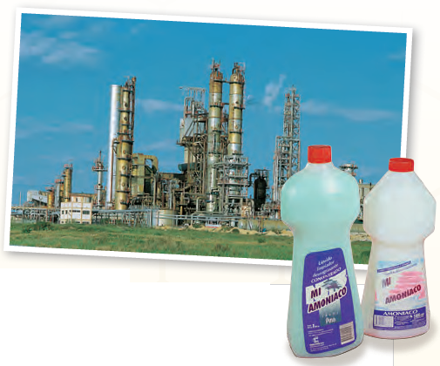

La producción de amoníaco (NH3) a nivel industrial

implica la reacción entre los gases nitrógeno (N2) e

hidrógeno (H2). Si la proporción en que se combinan

el nitrógeno y el hidrógeno es de 1:3, predice cuántas

moléculas de amoníaco se originan. Representa

la reacción con modelos moleculares y plantea la

ecuación química balanceada.

**Representación molecular de las sustancias que participan en la reacción y las que se producen**

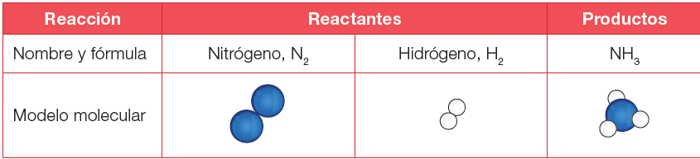

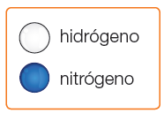

1.- Plantea la ecuación química usando los modelos moleculares que se encuentran en el recuadro anterior(recuerda que se combina una molécula de nitrógeno y tres moléculas de hidrógeno)

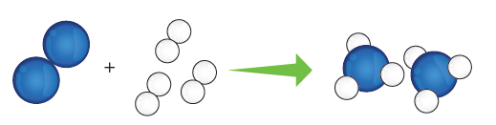

2.- Plantea la ecuación química usando símbolos y formulas, indicando los estados de agregación.



3.- ¿Qué enlaces deben romperse para formar los nuevos compuestos?

**Los enlaces que se encuentran en los reactantes , para que reordénenlos átomos y formen nuevos enlaces y el producto**

4.- ¿Queda el mismo número de átomos en reactantes y productos?, ¿se cumple la ley de conservación de la masa?

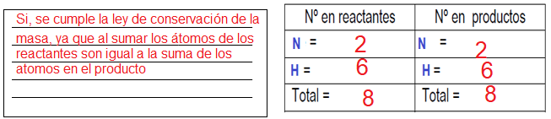

II) **Evalúa la conservación de la materia en la reacción siguiente y responde las preguntas:**

**1)** Cuenta , comprueba y responde en las siguientes reacciones químicas la cantidad de átomos en reactantes y productos:

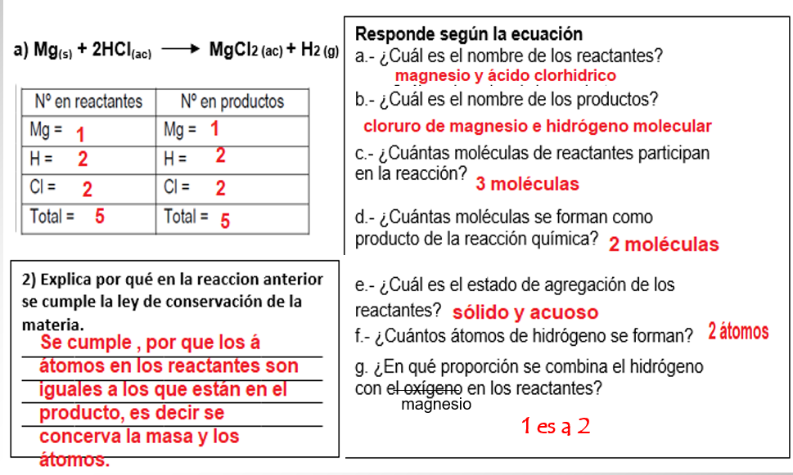

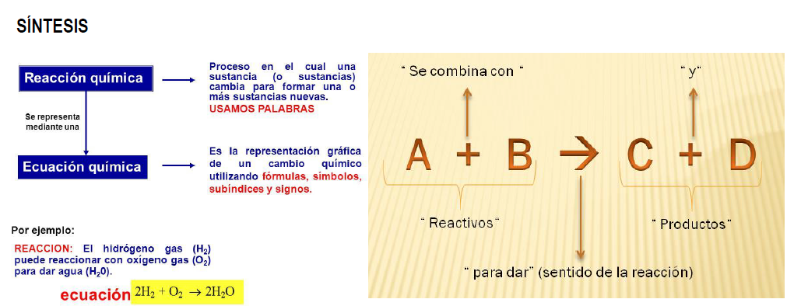

**EVALUACIÓN (25 min)**

1.- En la siguiente imagen se muestran los productos de una reacción química:

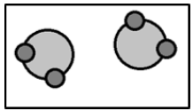¿Cuál de las siguientes alternativas muestra a los posibles reactantes que dieron origen a los productos?

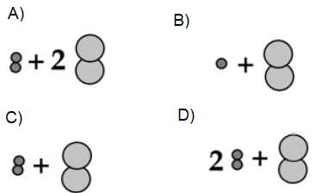

2.- La reacción balanceada (cumple con la ley de conservación de la masa) de formación del óxido de nitrógeno (IV) es:

**A) N2 + 2O2 → 2NO2**

**B) 2N2 + 2O2 → 2NO2**

**C) N2 + O2 → 2NO2**

**D) N2 + 2O2 → NO2**

3.- Según la siguiente ecuación , indica que alternativa es correcta.

**calor**

**4Fe(s) + 8S(s) 4FeS(s)**

A) Se forma un átomo de azufre

B) la reacción es exotérmica

C) El estado de agregación de los reactantes es acuoso

D) Se combinan 4 átomos de hierro con 8 átomos de azufre en los reactantes.

**3.-** Marca la ecuación química que mejor representa la reacción que se muestra en la ilustración.

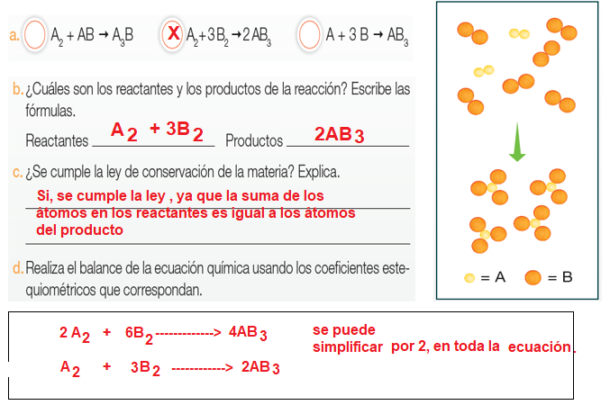

**AUTOEVALUACIÓN. (tiempo 15 min) Lee la siguiente tabla, evalúa tus aprendizajes, marcando con un ✔" en el casillero que corresponda**

|  |  |  |  |
| --- | --- | --- | --- |
| **Indicadores** | **logrado** | **Medianamente logrado** | **Por lograr** |
| Demuestro interés y sigo las instrucciones dadas en la guía para la realización de la actividad propuestas. |  |  |  |
| Identifico las partes que forman una ecuación química como reactantes y productos |  |  |  |
| Planteo ecuaciones químicas usando símbolos y formulas e indicando los estados de agregación. |  |  |  |
| Interpreto modelos moleculares de reacciones químicas cotidianas para representar simbólicamente ecuaciones químicas |  |  |  |
| Argumento mis respuestas apoyándome en esquemas, dibujos y ecuaciones químicas |  |  |  |
| Explico con argumentos la ley de conservación de la masa |  |  |  |
| Selecciono información relevante que permita resolver preguntas de la guía. |  |  |  |